Colegio Numancia  Prof. P.S. | GUÍA DE APOYO PEDAGÓGICO N°1 - ASIGNATURA: HISTORIA
 | Nombre alumno: | Fecha  03/03 | Curso:  1º Básico
Objetivos
- Reconocer conceptos de antes, ahora y después.
- Secuenciar acciones de la vida cotidiana.

Instrucciones:
- Observa la secuencia y responde.
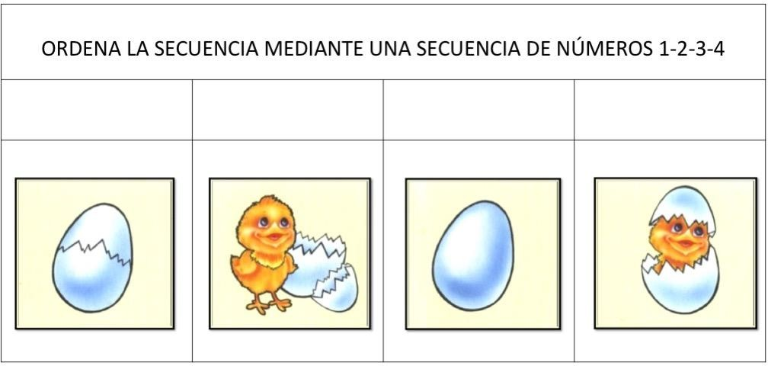

Colorea y encierra en un círculo la imagen que corresponde a lo que sucede antes.

Colorea y encierra en un círculo la imagen que corresponde a lo que sucede después.

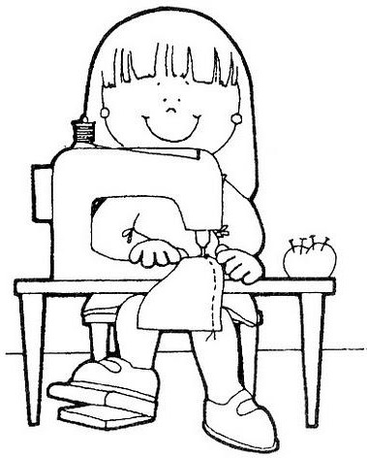

Colorea y encierra en un círculo la imagen que demora más tiempo en realiza
Dormir
Sacar una fotografía

Colorea y encierra en un círculo la imagen en la que te demoras menos tiempo en realizar
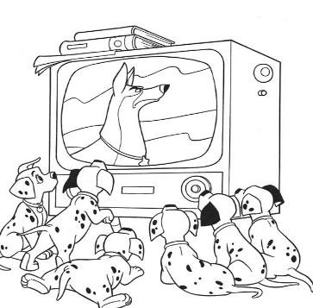
Lavarse las manos
Ver una película

